|  |  |  |
| --- | --- | --- |
|  |  |  |
| МИНОБРНАУКИ РОССИИ | | |
| Федеральное государственное бюджетное образовательное учреждение  высшего образования  **«МИРЭА – Российский технологический университет»**  **РТУ МИРЭА** | | |

Институт Информационных технологий

Кафедра Математического обеспечения и стандартизации информационных технологий

**Отчет по практическим работам №12**

по дисциплине «Технологические основы Интернета вещей»

|  |  |
| --- | --- |
| **Выполнили:**  Студент группыИМБО-02-22 | Ким Кирилл Сергеевич |
| **Проверил:** | Синицын Иван Васильевич |

2024 г.

**Цель**:

Реализуйте отправку Email сообщений из облачной платформы при возникновении тревог на узлах, созданных в практической работе №11. В качестве SMTP сервера для пересылки сообщений предлагается использовать Yandex и Google, поскольку они были протестированы.

**Выполнение практической работы:**

Механизм тревог, рассмотренный в 11 практической работе, позволяет формировать оповещения внутри облачно платформы, однако, таких оповещений может быть недостаточно. Для более быстрого реагирования на возникающие инциденты можно использовать дополнительные средства. К примеру, одним из наиболее часто используемых вариантов является оповещение при помощи электронной почты. Сервис может использовать свой собственный почтовый сервер или же перенаправлять сообщения через сторонние сервера пересылки электронных писем, доставляя оповещения о возникающих инцидентах. Такой подход позволяет сообщать администраторам системы о возникновении сбоев даже в случае, если они в текущей момент не отслеживают состояние облачного сервиса через интерфейс облачной платформы.

Для функционирования данного узла необходимо также указать используемый SMTP сервер. Если развернуть полноценный экземпляр платформы, через панель администратора можно задать системный SMTP сервер, через который будет происходить пересылка сообщений. В случае же с тестовой версией, необходимо будет вручную задавать сервер для каждого узла отправки электронных писем.

SMTP — это простой протокол передачи почты. С английского языка переводится, как Simple Mail Transfer Protocol. SMTP сервер отвечает за отправку почтовых рассылок. Его задача, как правило, состоит из двух основных функций:

* проверка правильности настроек и выдача разрешения компьютеру, который пытается отправить электронное сообщение;
* отправка исходящего сообщения на указанный адрес и подтверждение успешной отправки сообщения. Если доставка невозможна, сервер возвращает отправителю ответ с ошибкой отправки.

Отправляя Email сообщения, SMTP-сервер отправителя устанавливает связь с тем сервером, который будет получать это сообщение. Такое "общение" происходит путем отправки и получения команд, формируя SMTP-сессию с неограниченным количеством SMTP-операций. Обязательными командами для каждой операции являются три:

* определение обратного адреса (MAILFROM)
* определение получателя Email сообщения (RCPT TO)
* отправка текста сообщения (DATA)

Определение адреса отправителя, получателя и наличие содержимого письма – это обязательные условия, без которых письмо не будет отправлено.

В качестве протокола передачи данных необходимо использовать SMTPS, поскольку современные почтовые сервисы передают данные только по шифрованным протоколам. Сервер указывается в зависимости от выбранного сервиса smtp.gmail.com или же smtp.yandex.ru. Порт для обоих сервисов – 465.

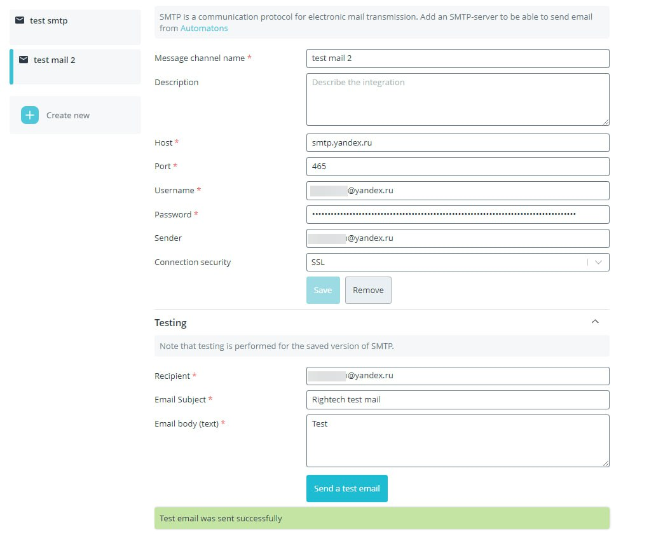

**Рисунок 1 — Задание smtp сервера и его тестирование**

Добавим данный узел в цепочку и зададим все поля. При использовании SMTP сервера Яндекс для отправки почты необходимо в качестве адреса отправителя задать тот же аккаунт, который используется для доступа к данному серверу. В качестве адреса назначения можно использовать любой адрес.

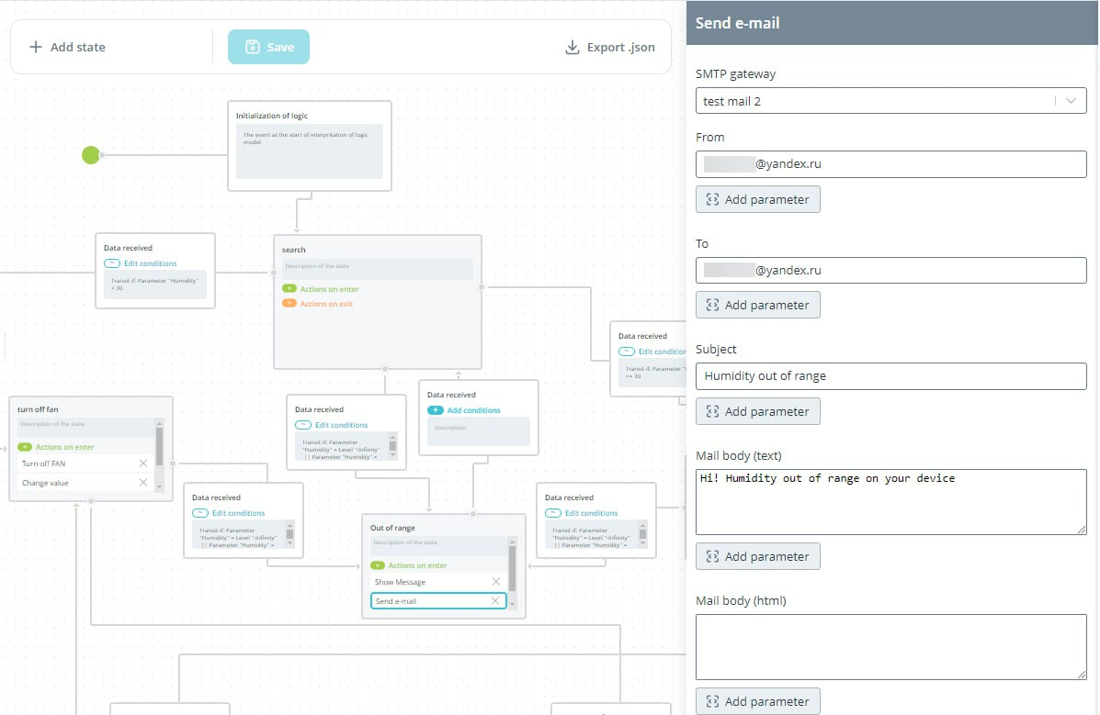

**Рисунок 2 — Модель автомата включения и выключения вентилятора по датчику влажности с отправкой сообщения**

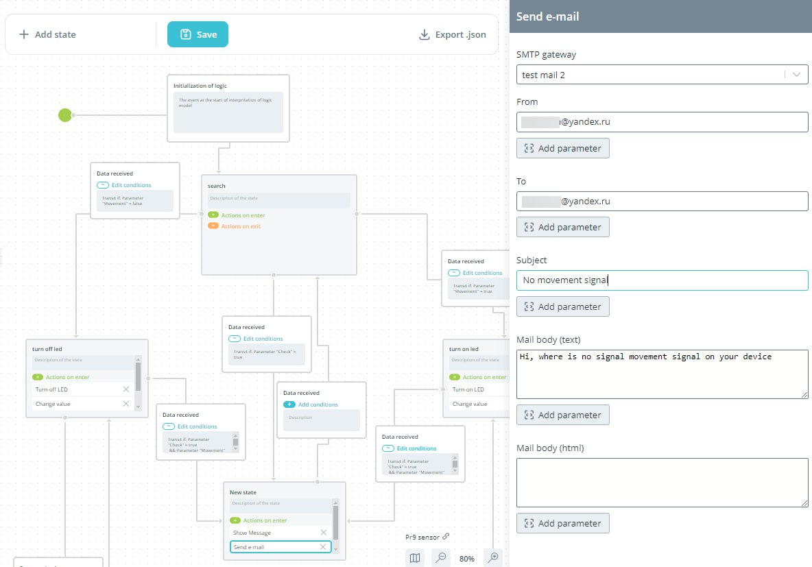

**Рисунок 3 — Модель автомата включения и выключения диодной ленты по датчику движения с отправкой сообщения**

Проведем тестирование созданной цепочки при помощи утилит mosquitto. При передаче данных, выходящих за установленные пределы, получаем оповещение о критической ошибке.

*Листинг 1 – команды проверки*

|  |
| --- |
| # движение  >mosquitto_pub -d -h dev.rightech.io -i mqtt-madsamogon-bvf1oa -t base/state/movement -m some  # влажность  >mosquitto_pub -d -h dev.rightech.io -i mqtt-madsamogon-bvf1oa -t base/state/humidity -m 200 |

Как ожидалось, в результате в облаке сформировалась тревога о несоответствии статуса ответа статусу запроса. Также, помимо возникшей в облаке тревоги можно обнаружить на настроенной почте письмо с сообщением о возникновении тревоги.

**Рисунок 4 — Проверка сообщения по датчику влажности**

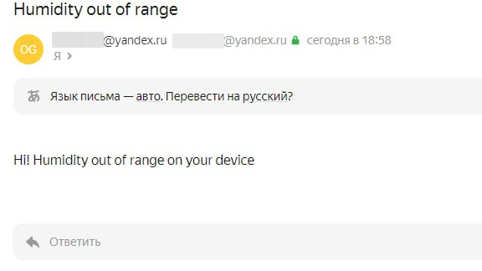

**Рисунок 5 — Проверка сообщения по датчику влажности**

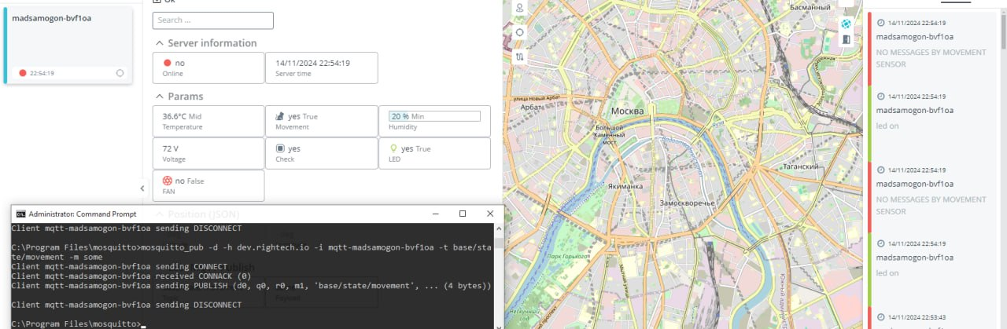

**Рисунок 6 — Проверка сообщения по датчику движения**

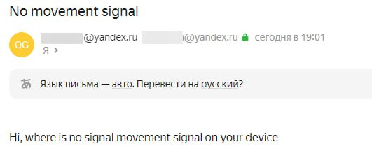

**Рисунок 7 — Проверка сообщения по датчику движения**

Email сообщения могут отправляться не только в результате возникновения тревог, но и при любых других событиях на платформе. Вне зависимости от сценария использования Email сообщения позволяют повысить скорость реагирования на любые происходящие в облачной платформе события.

**Вывод:**

Созданы обновленные цепочки правил, параметры узлов пересылки сообщений, а также результаты тестирования цепочек при помощи утилит mosquito и скриншоты приходящих электронных писем.